ОТЧЕТ о проделанной работе по противодействию терроризму и экстремизму в МАУДО «СШ №10» в 2024/2025 гг
Работа по профилактике экстремизма и терроризма в МАУДО «СШ №10» проводится согласно разработанному и утвержденному плану профилактической работы. Профилактика терроризма и экстремизма проводится силами администрации и тренерского коллектива. Мероприятия проводятся для трех категорий: обучающихся, сотрудников школы и родителей (законных представителей) обучающихся.
Одним из важнейших направлений деятельности администрации школы по мероприятиям по охране учреждения является организация охраны здания и территории учреждения с целью защиты обучающихся и сотрудников от преступлений против личности и имущества. Понятие «охрана учреждения» включает в себя: - вопросы обеспечения пропускного режима в здание школы; - инженерно-техническое оснащение охранной деятельности по обеспечению безопасности учреждения в целях обеспечения надежной охраны помещений и имущества, безопасного функционирования учреждения, своевременного обнаружения и предотвращения опасных проявлений и ситуаций, поддержания порядка и реализации мер по защите персонала и обучающихся в период их нахождения в здании школы и упорядочения работы учреждения.
В целях обеспечения антитеррористической безопасности и недопущения диверсионно-террористических актов в местах массового пребывания людей в учреждении проведены следующие мероприятия: 1. Разработан Паспорт антитеррористической защищенности и техногенной безопасности МАУДО «СШ №10». 2. Издан приказ «Об усилении мероприятий, направленных на предупреждение и пресечение возможных террористических проявлений». Приняты необходимые дополнительные меры по ограничению допуска посторонних лиц в учреждение. 3. Разработан план мероприятий по профилактике терроризма и экстремизма в МАУ ДО «СШ №10» на 2024/2025 учебно- тренировочный год. Также разработан комплексный план мероприятий по обеспечению антитеррористической безопасности в МАУ ДО«СШ №10» до 2026 года. 4. По мере поступления информации обновляются стенд и сайт учреждения по антитеррористической безопасности. 5. Проводился ежедневный контроль ответственными лицами за содержанием в надлежащем порядке эвакуационных путей и помещений учреждения на предмет обнаружения посторонних предметов. 6. Разработаны инструкции: «Действия сотрудников и обучающихся при обнаружении предмета, похожего на взрывное устройство», «Действия сотрудников и обучающихся при поступлении угрозы террористического акта по телефону», «Действия сотрудников и обучающихся при поступлении угрозы террористического акта в письменном виде», «Правила поведения при захвате террористами заложников», «Рекомендации должностному лицу по предотвращению террористических актов», «Рекомендации должностному лицу при получении угрозы о взрыве». 7. В рамках месячника «Экстремизму – нет!» проводились спортивные мероприятия, а именно: блиц-турниры среди спортсменов 2008-2009 г.р. и 2011-2012 г.р. (3-4.09.2024 г в СОШ № 28 и 12.09.2024 г в СОШ № 46) . Приняло участие 105 спортсменов.
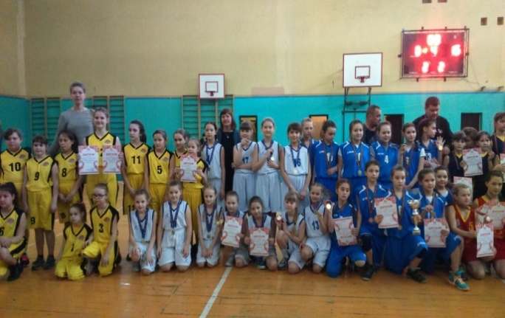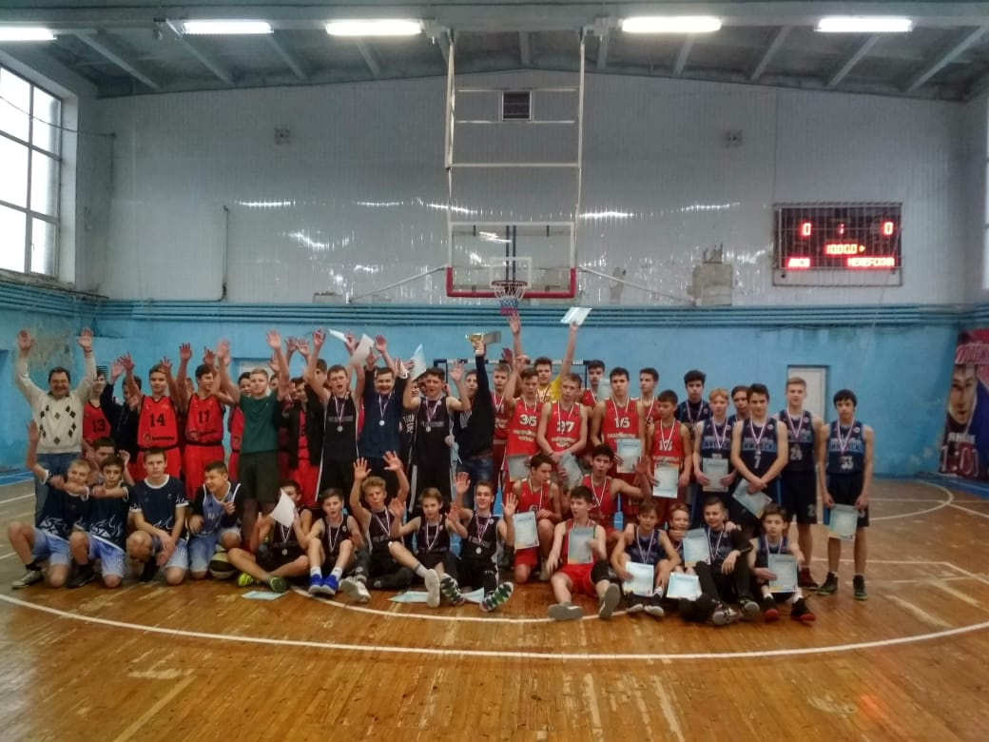
8. 21.05.2025 года проведена учебная тренировка: «Действия сотрудников учреждения при обнаружении подозрительного предмета».
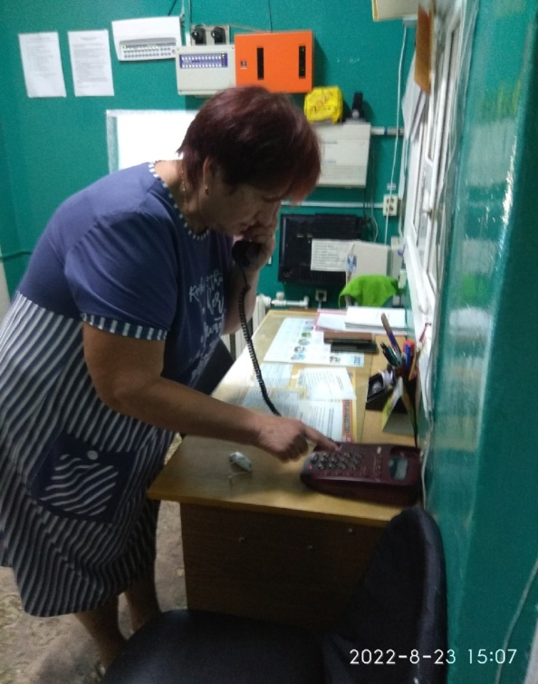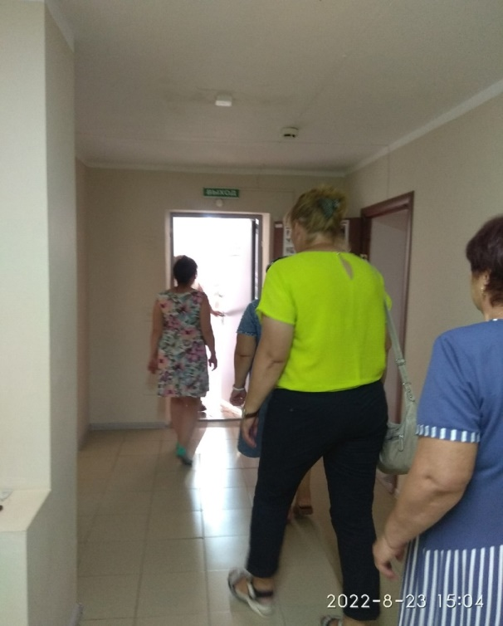

9. В течение года проводятся инструктажи по антитеррористической защищенности учреждения среди сотрудников и обучающихся.
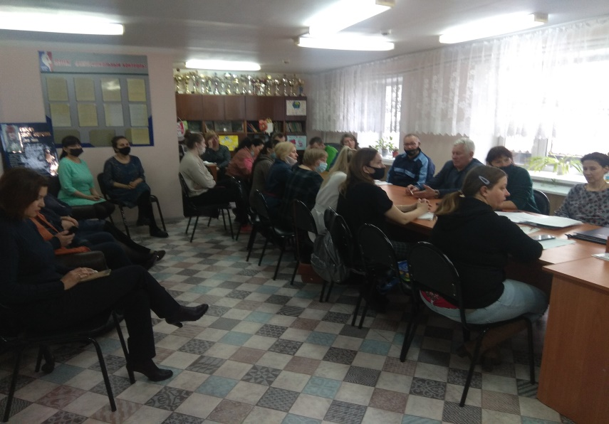
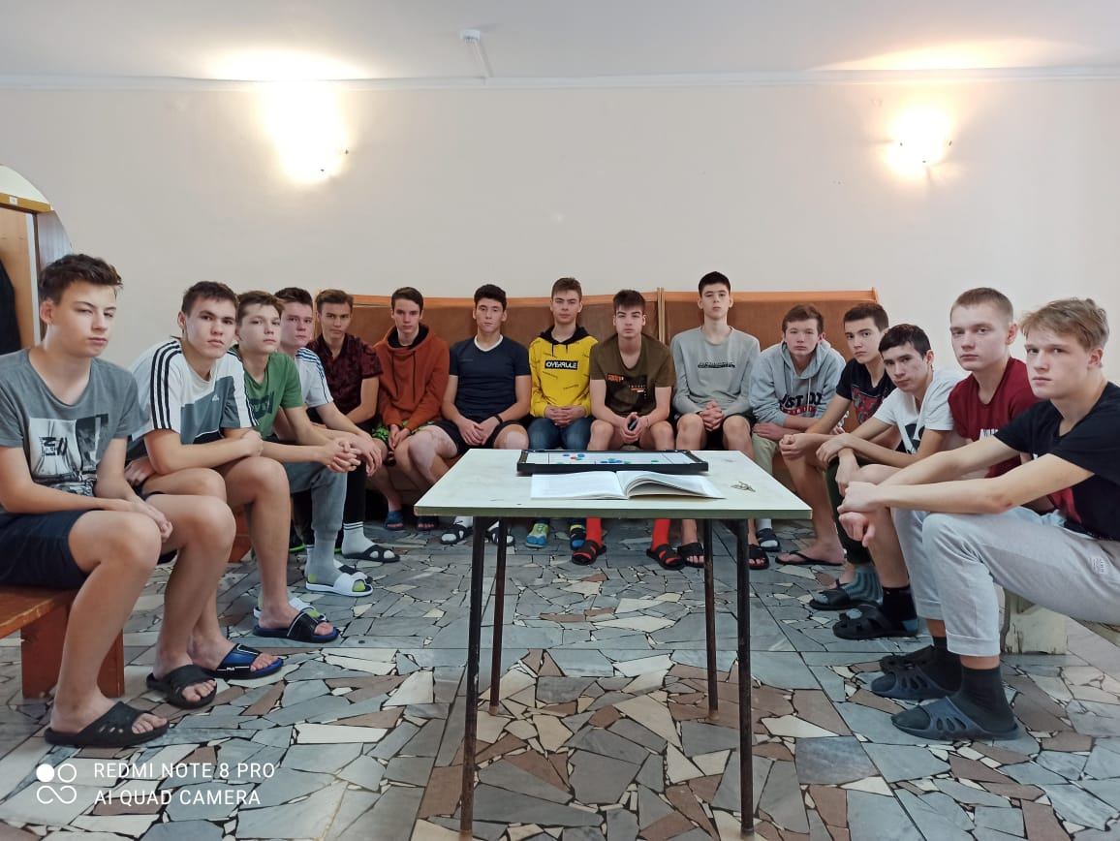

10. В праздничные дни организовывается дежурство представителей администрации учреждения.

